**Муниципальное бюджетное дошкольное образовательное учреждение Чановский детский сад №4 р. п. Чаны.**

**Чановского района Новосибирской области**

***Проект.***

***Тема: «Наша Армия всех сильней"***

***Руководители проекта:***

***Нургалиева Мензифа Халиулловна - воспитатель 1 кв. категории***

***Алиева Елена Абдуллаевна - воспитатель высшей категории.***

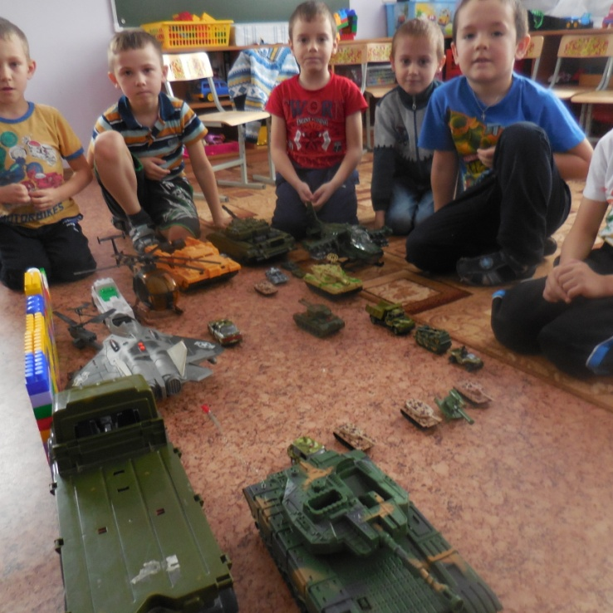

***Февраль 2018 г.***

***Актуальность проекта***

В наше время, когда служить в Армии уже стало не модно, когда по телевизору пропагандируется насилие и жестокость, наиболее важной и нелёгкой стала проблема нравственно – патриотического воспитания детей.

Если раньше мы прославляли службу в Армии и каждый мечтал вырастить защитника Отечества, то теперь приоритеты несколько изменились.

У нынешнего поколения молодых и относительно молодых родителей вопросы воспитания патриотизма связаны с поделками, которые мастерились в детском саду и в школе.

В связи с этим очевидна неотложность решения острейших проблем воспитания патриотизма в работе с детьми дошкольного возраста. Как научить ребёнка всегда любить своих родных и близких людей, бережно и с любовью относиться к своей Родине, испытывать гордость за свой народ, задача очень сложная. В настоящее время эта работа актуальна и особенно трудна, требует большого такта и терпения, так как в молодых семьях вопросы воспитания патриотизма, гражданственности не считаются важным и, зачастую, вызывают лишь недоумения.

Одним из важнейших направлений значительной части общества является патриотическое воспитание и образование детей. Знакомя дошкольников с защитниками Отечества, с историей – мы зарождаем в них чувство гордости и любви.

***Цель проекта:*** ***Расширить представления детей о российской Армий. Рассказать о трудной, но почётной обязанности защищать Родину, охранять её спокойствие и безопасность.***

***Задачи:***

***Образовательные:***

Знакомить детей с разными родами войск (пехота, морские, воздушные, танковые, десантные войска), боевой техникой.

***Развивающие:***

Развивать гендерные представления, формировать в мальчиках стремление быть сильными, смелыми, стать защитниками Родины.

***Воспитательные:***

Воспитывать в девочках уважение к мальчикам как будущим защитникам.

Воспитывать чувство любви и уважения к Российской Армии.

***Тип проекта:*** информационно – познавательный, игровой.

***Место проведение проекта:*** групповая комната, физкультурный зал.

***Возрастная группа:*** дети 6 – 7 лет.

***Продолжительность проекта:*** с 12.02.2018г. по 22.02.2018г.

***Вид проекта:*** краткосрочный.

***Предполагаемый результат:***

- Сформированность представлений детей о Российской Армии, о важной и почётной обязанности защищать свою родину.

- Применение полученных знаний в добрых делах и поступках.

***Организация деятельности участников проекта:***

**1.Сбор информации и оформление групповой комнаты:**

- подбор литературы, картин, фотографии по теме;

- оформление дидактических игр;

- оформление стенда «Папы вместе с нами».

**2.Сотрудничество с инструктором по физической культуре и с музыкальным руководителем.**

**3.Наглядный материал;**

- картины , иллюстрации , фотографии пап;

- альбом «Наша Армия родная;

- атрибуты к развлечениям.

**4.Работа с родителями:**

- Оформление стенда «Папы вместе с нами»

-Информация для родителей «Роль папы в жизни ребёнка»

- Помощь родителей в обогащении уголка по патриотическому воспитанию.

- Спортивный праздник «Защитники Родины»

**Цель:** Формирование желаний принимать совместное участие в воспитании детей.

***5.План реализации проекта:***

**«Речевая деятельность».**

1). Заучивание стихотворения С.Маршака «Февраль»

2).НОД,Чтение рассказа В.Бороздина «Шёл по улице солдат».

3).Чтение стихов, загадок о родной армии, о военной технике.

**Цель:**  Сформировать представления детей о Российской Армии, о важной и почётной обязанности защищать свою родину. Помочь понять содержание произведений. Активизировать словарь по данной теме.

**«Познавательная деятельность».**

1).НОД «Моё отечество – Россия»».

2).Беседа «Военная техника», «Служебные собаки»

3).Рассматривание альбома «Наша Армия родная»

4).Дидактическая игра «Назови роды войск».

**Цель:**  Расширять представления детей о родной Армии, о защитниках своей Родины. Дать элементарные представления о родах войск. Проявлять интерес к участию в совместных рассматриваниях альбома, дидактических, развивающих играх.

**«Изобразительная деятельность».**

1).НОД. Рисование «Военная техника»

**Цель:** Формировать интерес к изобразительной деятельности. Учить проявлять интерес к военной технике. Закреплять умение работать кистью, развивать эстетические чувства.

2).НОД. Лепка «Пограничник с собакой»

**Цель:** Учить мастерить несложные поделки, воспитывать уважение к военным профессиям . 3).Аппликация «Подарок для папы» **Цель**: Предложить детям сделать подарок для своих пап к празднику. Воспитывать любовь и уважение к своим родным. 4).Тематическое музыкальное занятие.

**Цель**: Обогащать мировосприятие детей. Вызвать эмоциональный отклик, патриотические чувства.

**«Двигательная деятельность».**

1).Физкультминутка «Бравые солдаты» 2). «Пальчиковая гимнастика «Моя семья». 3).Тематическое физкультурное занятие. **Цель:** Проявить интерес к выполнению физических упражнений. Развивать двигательную активность детей. Воспитывать любовь и уважение к мужчинам и к военным профессиям.

**Музыкальная деятельность.**

1. Слушание песни «Бравые солдаты». (Муз. А.Филиппенко, сл. Т.Волгиной).
2. Тематическое музыкальное занятие.

**Игровая деятельность*.***

1.Сюжетно – ролевая игра «Строим ракету».

2.Эстафета «Сильные, смелые, ловкие»

**Цель:** Помочь детям развивать сюжет игры. Воспитывать любовь и уважение к защитникам своей Родины.

***Презентация проекта:***

***Развлечение «Защитники Родины»***

***Программное содержание:*** Развивать интерес к традициям, способствовать созданию тёплых взаимоотношений в семье. Воспитывать чувство любви и гордости к папам.

Муниципальное бюджетное дошкольное образовательное учреждение Чановский детский сад №4.

Чановского района Новосибирской области.

**Конспект**

***НОД. ОО «Познавательное развитие.***

***«Познание. Ознакомление с окружающим».***

***Беседа «Наша Армия родная»***

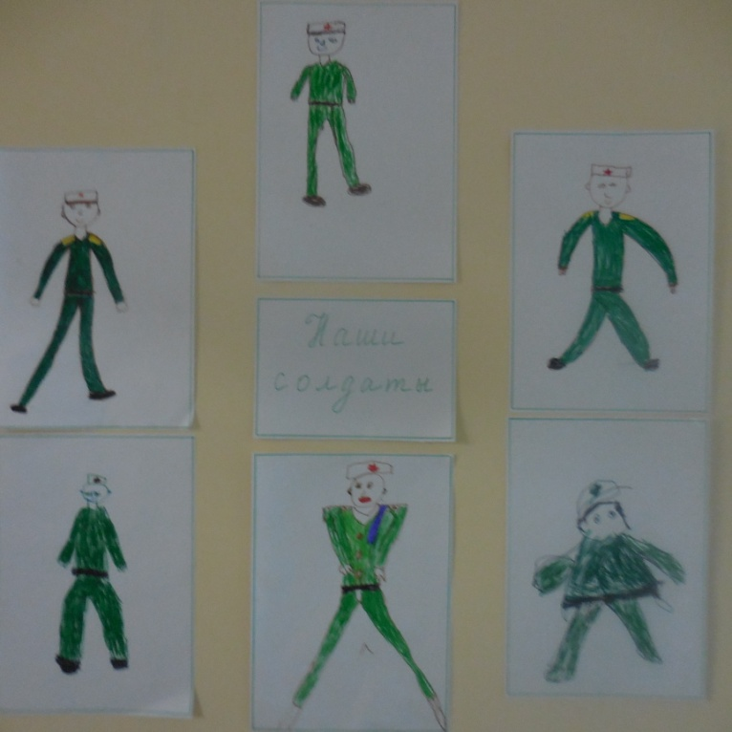

**Февраль 2018 г.**

***Цель: Углублять знания детей о Российской Армии. Дать элементарные представления о родах войск. Рассказать о подвигах советских солдат. Воспитывать чувство гордости за наших защитников.***

***Ход НОД:***

*1.Рефлексия:*

*Воспитатель:*  - К какому празднику мы готовимся, делаем подарки, учим стихи?

-Как называется праздник, который отмечает наша страна 23 февраля?

- Как понять слово - Отечество? (Родина)

*2.Чтение стихов об Армии.*

3. Воспитатель обращает внимание на подготовленную выставку фотографии людей в военных формах.

- Кто защищает нашу Родину?

- Кто защищает нашу Родину на море? (морской флот)

- Кто защищает на суше? (сухопутные войска)

-Кто служит на границе? (пограничники).

-Кто в танковых, ракетных войсках?

Покажите эти войска на иллюстрации. (Воспитатель рассказывает детям про роды войск и их обязанностях в доступной для детей форме).

*4.Физминутка «Бравые солдаты»*

*5.*-Дети, а кто защитники нашего Отечества? (наши деды, папы, братья). Давайте для них в подарок сделаем картину «Звезда» (аппликация)